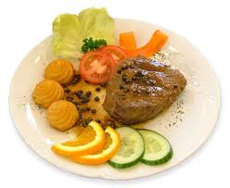
JÍDELNÍČEK
od 9.9. do 13.9.2013
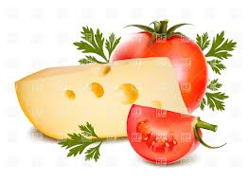

DEN | PŘESNÍDÁVKA | OBĚD | SVAČINKA
PONDĚLÍ | Mrkev, džus  Chléb s pomazánkou z tresčích jater  Čaj s mlékem | Gulášová polévka  Nudlový nákyp s tvarohem  Minerálka | Čočkový salát  Slunečnicový chléb  Ovocný čaj
ÚTERÝ | Banány, sirup  Grahamový rohlík  se zeleninovou pomazánkou  Paprika  Malcao | Krupicová polévka  Rybí filé po Srbsku  Brambor s máslem  Okurkový salát  Citronáda | Ovocný salát  Oplatek  Heřmánkový čaj
STŘEDA | Banán, minerálka  Chléb s ořechovou pomazánkou  Okurek čerstvý  Bílá káva | Mrkvová polévka s těstovinou  Masové koule v rajčatové omáčce  Houskový knedlík  Džus | Rohlík s máslem  Ředkvičky  Mátový čaj
ČTVRTEK | Jablka, džus  Grahamový rohlík  s vlašskou pomazánkou  Paprika  Kakao | Bramborová polévka  Vepřová kotleta na zázvoru  Rýže dušená  Sirup | Šopský salát  Chléb s máslem  Lipový čaj
PÁTEK | Mrkev, sirup  Žitný chléb s máslem  Vařené vejce, okurek  Čaj s mlékem | Zeleninová polévka s kapáním  Francouzské brambory  Salát s kysaného zelí  Minerálka | Puding s piškoty Šípkový čaj

Změna jídelníčku vyhrazena !
Zpracovala: Schildnerová Pavlína - kuchařka
Schválil: Ing.Hrouda Petr – provozář ŠJ

V Jeseníku dne : 29.8.2013

DOBROU CHUŤ !

